**20.11.2019 -20 уч.год**

**Контроль состояния преподавания учебных предметов.**

**Комплексная работа в 3-х вариантах.**

**Эксперт: Ханмурзаева А.Г.**

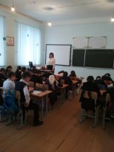 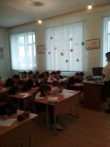

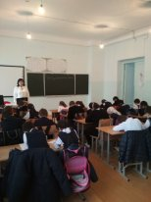

**3 класс - 22 уч-ся . Присутствуют – 22 уч-ся**

**Учитель - Арсланалиева М.Г.**